【尘逸团】25人挑战逐虎驱狼白陶文字攻略

主要新增和修改
新增玩家debuff<音波之殇·阴>、<音波之殇·阳>；
修改技能【急音冲击】的释放机制；
修改音波球【无双震波】的伤害机制。

阶段划分
[白陶·箜篌]、[白陶·琵琶]两个boss其中任一血量低于阶段标准，则3秒后转阶段并平衡二者血量。

P1：100%-79.6%
转阶段P2
P1：当前血量-49.6%
转阶段P2
P1：当前血量-19.6%
P3：当前血量-0%

Buff叠加机制
当玩家处于[白陶·箜篌]6尺范围内并受到其AOE，每次将叠加一层debuff<声啸九天>；当玩家带有debuff<音波冲击·阳>，或被红色音波连线刮蹭到，则每秒叠加一层debuff<声啸九天>。
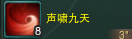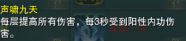
当玩家处于[白陶·琵琶]6尺范围内并受到其AOE，每次将叠加一层debuff<弦音天籁>；当玩家带有debuff<音波冲击·阴>，或被蓝色音波连线刮蹭到，则每秒叠加一层debuff<弦音天籁>。
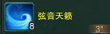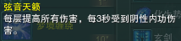
Debuff<声啸九天>若与debuff<弦音天籁>叠加，则二者均会减少一层，并获得混元debuff<双弦之殇>，即，当玩家A身上有10层声啸九天，进入琵琶范围内则获得1层弦音天籁，10红+1蓝=9红+1紫。
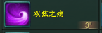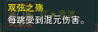
当debuff<声啸九天>或debuff<弦音天籁>两者任一叠加至20层，则玩家获得debuff<梦境缠绕>，该debuff只有当玩家死亡后才能解除。
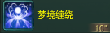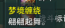

Boss仇恨机制
仇恨和距离双重判定。
若boss的一仇玩家处于boss的6尺范围内，则boss会对一仇玩家平砍，其他玩家承受少量AOE伤害；
若boss的一仇玩家不处于其6尺范围内，则boss将对离其最近的玩家平砍，其他玩家承受少量AOE伤害。

阶段技能详述

P1
【莲花指】
由[白陶·箜篌]，[白陶·琵琶]两个boss交替释放，技能CD为20秒。
若由[白陶·箜篌]释放，则随机点名场上2名非箜篌一仇玩家获得阳性debuff <莲花指> ，每3秒受到阳性内功伤害，并叠加一层debuff<声啸九天>，持续15秒；
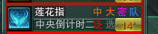
若由[白陶·琵琶]释放，则随机点名场上2名非琵琶一仇玩家获得阴性debuff <莲花指> ，每3秒受到阴性内功伤害，并叠加一层debuff<弦音天籁>，持续15秒；
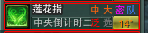
即，每次释放，2者最多会给玩家叠加5层对应debuff。

【急音冲击】
与英雄不同的是，P1阶段两boss将不停交替释放此技能。
若由[白陶·箜篌]释放，则玩家将获得阳性debuff<音波冲击>，每秒受到阳性内功伤害并每秒叠加一层debuff<声啸九天>；
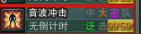
若由[白陶·琵琶]释放，则玩家将获得阴性debuff<音波冲击>，每秒受到阴性内功伤害并每秒叠加一层debuff<弦音天籁>。
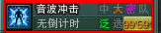
当场上所有被点名玩家抱团至2尺内，则debuff<音波冲击>将解除，并清空对应的阴阳debuff<弦音天籁>或<声啸九天>。
即，如果抱团解掉阳性debuff<音波冲击>，则玩家身上的debuff<声啸九天>将被清空，<弦音天籁>则不会被清空。

若debuff解除时场上没有2个音波球，则会在解除原地刷新对应阴阳属性的NPC[音波球]。

此技能CD固定为25s，以debuff解掉瞬间开始计时。

点名及伤害机制
Boss随机点名一名非一仇玩家记为A，将与其最近的玩家记为B连上，再将与B最近的玩家记为C连上。若ABC三者连线距离总和超过20尺，则只连ABC3个人；若未超过，则继续点名离C最近的玩家记为D，以此类推，直到连线总长度超过20尺。
若连上的玩家身上有debuff梦境缠绕，则该玩家不会再获得debuff音波冲击。
【急音冲击】的伤害为依次递增，即A最少，B次之，以此类推。

值得注意的是，Boss是不会首先点名一仇玩家的，因此转阶段结束后只要无人（包括替补T）靠近主T，是绝对不会连到主T的。

【无双震波】
由[音波球]释放。
[音波球]触碰体积为1.5尺，玩家触碰体积为0.5尺，当玩家在范围内触碰[音波球]时[音波球]将释放此技能。
【无双震波】将对[音波球】周围6尺释放AOE，但与英雄不同的是，除与[音波球]直接接触的玩家外，其他玩家不会受到【无双震波】的伤害；处于其6尺范围内的所有玩家将叠加一层对应属性的debuff<音波之殇>。直接受到【无双震波】伤害的玩家将叠加3层对应属性的debuff<声啸九天>或<弦音天籁>。
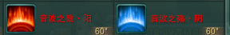
[音波球]每释放一次【无双震波】，将给自己叠加一层buff，每层增加伤害及移动速度各10%，同时给对应阴阳属性的boss叠加一层buff，每层增加伤害5%。
每层debuff<音波之殇>，将使玩家下次受到【无双震波】的伤害提高100%，持续60s，同时，若玩家叠加到异性的<音波之殇>，则该玩家将直接被秒杀。

P2
当场上任一boss血量进入阶段标准后将开始转阶段。
进入P2后，两个boss将分别读条技能【双生协调】和【双生协作】，并立刻平衡二者血量。

【双生协调】
读条【双生协调】的boss，身上将获得buff【共生】，每层吸收7200000伤害。
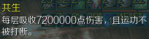
若【双生协调】读条成功，则读条【双生协作】的boss将回复至上一次转阶段时的血量。
若玩家成功将双生盾打破，则可以使用打断技能将【双生协调】打断。

【双生协作】
进入P2的同时，没有读条【双生协调】的boss将会读条此技能。
此时从场边任意位置，将会刷新大量NPC[双生协作球]，阴阳属性对应读条【双生协作】的boss属性；
即盾在箜篌，则读条【双生协作】的boss为[白陶·琵琶]，场外生成[双生协作球·阴]；
若盾在琵琶，则读条【双生协作】的boss为[白陶·箜篌]，场外生成[双生协作球·阳]。

触碰[双生协作球·阳]将对玩家造成3尺阳性AOE伤害并给该玩家叠加一层debuff<声啸九天>；
触碰[双生协作球·阴]将对玩家造成3尺阴性AOE伤害并给该玩家叠加一层debuff<弦音天籁>。
NPC触碰体积为3尺。

【漫天雪舞】
当技能【双生协作】读条结束后，[白陶·琵琶]将会立刻释放此技能。
随机点名场上若干名远程心法玩家，在其脚下生成漫天雪舞圈，范围3尺，对处于圈内的玩家造成一定的阴性内功伤害，并叠加一层debuff<弦音天籁>。
若此前触发了[白陶·琵琶]的惩罚机制，则技能【漫天雪舞】所产生的漫天雪舞圈，将在造成伤害的同时给玩家叠加debuff<冰霜气劲>，若该玩家停下则转变为debuff<冰霜一指>。
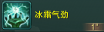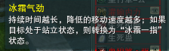

【冰霜一指】
当技能【漫天雪舞】读条结束后，由[白陶·琵琶]立刻释放。
随机点名场上5名玩家，使其获得debuff<冰霜一指>，持续8秒。
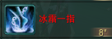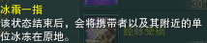
当debuff时间结束，或该玩家被技能【疾风冲击】命中，则会立刻对周围4尺释放AOE【冰霜一指】，并使范围内所有玩家（包括自身）获得debuff<冰封>，变为冰牢，血量为750万，打掉即可解除冰封状态。
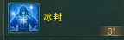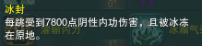

【疾风冲击】
当技能【漫天雪舞】读条结束后，由[白陶·箜篌]立刻释放。
随机从场上任意方位生成一面风墙，并向场内扫过，命中将击飞该玩家，并造成大量阳性内功伤害，同时叠加3层debuff<声啸九天>。
当【疾风冲击】命中带有debuff<冰霜一指>的玩家时，将会强制结束其debuff状态并使其转变为冰牢，同时触及到冰牢的NPC疾风冲击将会消失，使风墙出现缺口。
若此前触发了[白陶·箜篌]的惩罚机制，则技能【疾风冲击】将增加与触发惩罚机制次数相同的次数。

在P2最后一次技能【疾风冲击】释放结束后，会立刻回到P1阶段。

P3
当任一boss血量低于19.6%则进入P3阶段，两个boss将分别读条技能【双生协调】和【双生协作】，并立刻平衡二者血量。

P3技能只有【漫天雪舞】【疾风冲击】【和弦总章】3个。3技能为1个循环。
其中，P3的【漫天雪舞】技能受[白陶·琵琶]的惩罚机制影响；【疾风冲击】不受第三次P1[白陶·箜篌]的惩罚机制影响，一次只有一个，并且不会再有【莲花指】【急音冲击】以及【冰霜一指】等技能。

【和弦总章】【和弦总章（穿透）】
当[白陶·箜篌]读条技能【疾风冲击】结束后将会释放。
[白陶·箜篌]、[白陶·琵琶]将同时读条技能【和弦总章】【和弦总章（穿透）】，读条时间1秒，读条结束后击飞其周围8尺内所有玩家。后跳可规避击飞，但伤害不可规避。
技能读条结束后，2个boss会向周围释放若干个NPC[和谐音符·阴]以及[和谐音符·阳]，命中则造成一定的阳性或阴性内功伤害并叠加对应的debuff<声啸九天>或<弦音天籁>。

惩罚机制

Boss有三种惩罚机制。
惩罚机制一：
当boss周围空间6尺内不存在任何玩家时将会释放。
若[白陶·箜篌]周围6尺内不存在玩家，则释放惩罚技能【死亡乐章】，红色全屏AOE，给所有玩家造成大量阳性内功伤害，并给所有玩家叠加一层debuff<声啸九天>；
若[白陶·琵琶]周围6尺内不存在玩家，则释放惩罚技能【死亡终章】，白色全屏AOE，给所有玩家造成大量阴性内功伤害，并给所有玩家叠加一层debuff<弦音天籁>。
此技能内功减伤、无敌等有效。

惩罚机制二：
当任意[音波球]踢给boss后将会触发。
若音波球踢给boss[白陶·箜篌]，则转阶段进入P2后，技能【疾风冲击】次数+1；
若音波球踢给boss[白陶·琵琶]，则转阶段进入P2及P3后，技能【漫天雪舞】将会对命中的玩家附带debuff <冰霜气劲>；
若音波球在boss读条【双生协调】【双生协作】前踢给boss，则在转阶段时，读条【双生协调】的boss身上，双生盾层数+1。

惩罚机制三：
当任意[音波球]出界时将会触发。
若阳性音波球（红色）出界，则[白陶·箜篌]将释放惩罚技能【死亡乐章】，并且在转阶段进入P2后，技能【疾风冲击】次数+1；
若阴性音波球（白色）出界，则[白陶·琵琶]将释放惩罚技能【死亡终章】，并且在转阶段进入P2及P3后，技能【漫天雪舞】将会对命中的玩家附带debuff<冰霜气劲>。
若音波球在boss读条【双生协调】【双生协作】前踢出界，则在转阶段时，读条【双生协调】的boss身上，双生盾层数+1。

阶段技能处理详述
P1
P1最大的难点莫过于【急音冲击】了，由于伤害较高，如果没有盾墙很容易造成减员，因此需要苍云T在技能释放前提前开盾墙。
由于球的伤害机制发生改变，我们可以看到，debuff<音波之殇>才是造成玩家扛不住【无双震波】伤害的主要因素，因此我们需要安排多人去踢球。而由于异性<音波之殇>直接秒人，因此我们要让2种不同颜色的球在2条对角线上来回踢，这样就能避免踢球的玩家不慎吃到异性debuff而重伤。

白陶的战术安排实际上是个人操作难度和团队操作难度间的博弈，理解了boss惩罚机制我们不难看出，只要掌握了射门技巧，我们可以选择我们P2要面对的技能：比如1次【疾风冲击】和跑<冰霜气劲>，或是2次【疾风冲击】和跑<冰霜气劲>，或是3次【疾风冲击】，无<冰霜气劲>。
出于场面可控和DPS最大化的考虑，我们选择了第三种，P2处理3波风，这要求我们将红球射出界，这样根据惩罚机制三，触发了箜篌的惩罚；同时白球射给箜篌，这样根据惩罚机制二，再一次触发箜篌的惩罚。不难看出，射出界不难掌握，我们仍然只需要一组2人能射门的选手射门即可，这样化繁为简来看，其实难度并不高。
而射出界的惩罚AOE【死亡乐章】，我们可以用无敌或者盾墙来避免减员。

综上所述，能实现以上目标的最佳踢球线路也已经呼之欲出，如下图所示：
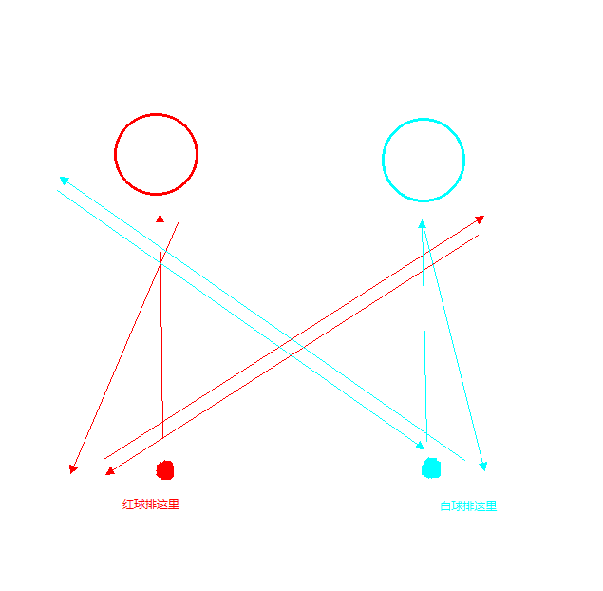

P2
P2我们选择处理3波风，看起来难其实非常容易。
当【冰霜一指】点名结束后，5名玩家到场地中央抱团，其他玩家根据第一波风的位置迅速躲到其背后4尺外等其将风墙破开；第二波风同理；而第三波风我们只需要挂上扶摇，向场地周围四散跳开，就能避免转回P1后【急音冲击】连线太多人而造成减员。
那么如果有人出现失误怎么办呢？苍云盾墙可以解决。我们只需要安排一个苍云T在场地中央开盾墙，并且和大团同样操作尽可能避免击飞即可保证风在经过大团的时候有盾墙覆盖了。

P3
进P3后基本就等于送的了，技能和英雄的完全一样。
注意做好技能【和弦总章】击飞T后的替补工作，稳中求胜，平血击杀boss即可。

